第十章 数据库恢复技术

授课内容
授课科目：数据库原理
授课内容：数据库恢复技术
授课类型：讲授；
授课时间：4学时；
主讲教师：

教学目标要求

能力目标：
- 理解事务的基本概念和事务的特性。
- 了解数据库系统常见的故障类型。
- 掌握不同的数据库故障的解决方案。
- 能解决数据库常见的故障问题。

知识目标：
- 数据库事务的基本概念，事务的四大特性。
- 数据库故障的种类。
- 数据库故障的恢复技术和恢复策略。
- 数据库镜像的作用。

课件分析
概 述： 本章介绍数据库恢复技术。包括数据库运行中常见的故障类型，数据库恢复中最经常使用的技术——数据转储和登录日志文件。介绍数据库转储的分类和具体的应用，日志文件的内容及作用，登记日志文件所要遵循的原则。针对事务故障、系统故障和介质故障等不同故障的恢复策略和恢复方法。具有检查点的恢复技术。数据库镜像功能。
教学重点：常见的数据库故障及其恢复策略，数据转储和日志文件的使用。
教学难点：带检查点的数据库故障恢复技术。

教学方法
讲授法，类比法。

教学过程

课前补充
（0分钟）

上节回顾
（5分钟）
数据库编程，重点内容数据库中的SQL编程，游标、存储过程、自定义函数、触发器的定义、调用、销毁（删除）。

作业点评
（0分钟）

导入新课
（5分钟）
第10章、11章讨论数据库的事务处理技术，事务是一系列的数据库操作，是数据库应用程序的基本逻辑单元。事务处理技术主要包括数据库恢复技术和并发控制技术。数据库恢复机制和并发控制机制是数据库管理系统的重要组成部分。本章的内容重点讨论数据库恢复的概念和常用的技术。

讲授新课
10.1 事务的概念
在学习数据库恢复技术之前，首先要明确事务的基本概念及其特性。
事务(Transaction)是访问并可能更新数据库中各种数据项的一个程序执行单元(unit)。事务通常由高级数据库操纵语言或编程语言（如SQL，C++或Java）书写的用户程序的执行所引起，并用形如begin transaction和end transaction语句（或函数调用）来界定。
事务是由事务开始(begin transaction)和事务结束(end transaction)之间执行的全体操作组成。事务是由一系列操作序列构成的程序执行单元，这些操作要么都做，要么都不做，是一个不可分割的工作单位。例如：银行转帐。事务是恢复和并发控制的基本单位。
事务具有4个特性：原子性、一致性、隔离性、持久性。这四个特性通常称为ACID特性。
原子性（atomicity），一个事务是一个不可分割的工作单位，事务中包括的诸操作要么都做，要么都不做。
一致性（consistency），事务必须是使数据库从一个一致性状态变到另一个一致性状态。一致性与原子性是密切相关的。
隔离性（isolation），一个事务的执行不能被其他事务干扰。即一个事务内部的操作及使用的数据对并发的其他事务是隔离的，并发执行的各个事务之间不能互相干扰。
持久性（durability），持久性也称永久性（permanence），指一个事务一旦提交，它对数据库中数据的改变就应该是永久性的。接下来的其他操作或故障不应该对其有任何影响。
10.2 数据库故障分类
“数据故障恢复”和“完整性约束”、“并发控制”一样，都是数据库数据保护机制中的一种完整性控制。所有的系统都免不了会发生故障，有可能是硬件失灵，有可能是软件系统崩溃，也有可能是其他外界的原因，比如断电等等。运行的突然中断会使数据库处在一个错误的状态，而且故障排除后没有办法让系统精确地从断点继续执行下去。这就要求DBMS要有一套故障后的数据恢复机构，保证数据库能够回复到一致的、正确的状态去。而“数据故障恢复”正是这样一个机制。
数据库的故障主要包括：事务故障、系统故障、介质故障、计算度病毒。
一个事务失败了，应该能够撤消该事务对数据库的影响。如果有其它事务读取了失败事务写入的数据，则该事务也应该撤消。事务故障是指事务由于运算溢出、事务发生死锁被撤消、更新违反完整性而引起的事务非正常结束。事务故障更多的是非预期的，大部分是不能由应用程序处理的。一般事务故障的恢复是撤销事务。
系统故障称为软故障，事务由于硬件错误、操作系统错误、DBMS软件错误、突然断电而引起的事务非正常结束。重新启动数据库时，必须撤消未完成的事务；对于已经完成的事务可能并未完全写入到数据库中，必须重新执行所有已经提交的事务。
介质故障称为硬故障，由于磁盘损坏、磁头碰撞、强磁场干扰等原因引起的外存故障。利用备份数据和备份日志重新建立数据库。
计算机病毒是一种人为的故障或者破坏，是一些恶作剧者研制的一种计算机程序，可以繁殖和传播。计算机病毒的危害极大，可以破坏系统文件或者盗取系统的数据。
各类故障对数据库的影响主要有两种，一种是数据库本身被破坏，一种导致是数据库中的数据可能不正确，这主要是因为事务的运行被非正常结束。
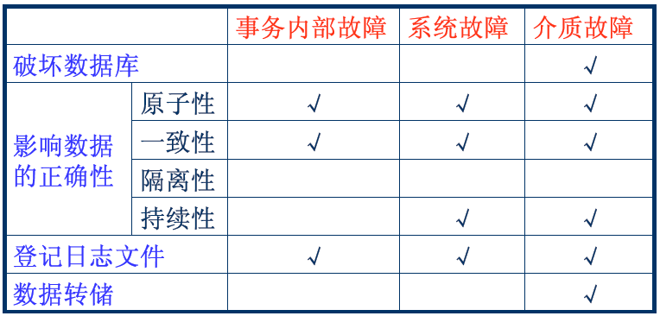
10.3 数据库恢复技术
数据库恢复是把数据库从错误状态恢复到某一正确状态的功能，从而确保数据库的一致性。恢复的基本原理是冗余，即数据库中任一部分的数据可以根据存储在系统别处的冗余数据来重建。
数据库恢复技术主要有两种：一种是数据转储，一种是登记日志文件。
1．数据转储
转储即DBA定期将整个数据库复制到另一个磁盘上保存起来的过程，这些备用的数据文本称为后备副本或后援副本。
当数据库遭到破坏后可将后备副本重新装入，恢复到转储时状态。
数据转储按照转储的状态可以分为：静态转储、动态转储。按照转储的方式分为：海量转储、增量转储。
静态转储是指在系统中无运行事务时进行转储，转储过程中不允许对数据库进行任何的存取、修改。静态转储的优点是实现简单，缺点是降低了数据库的可用性。
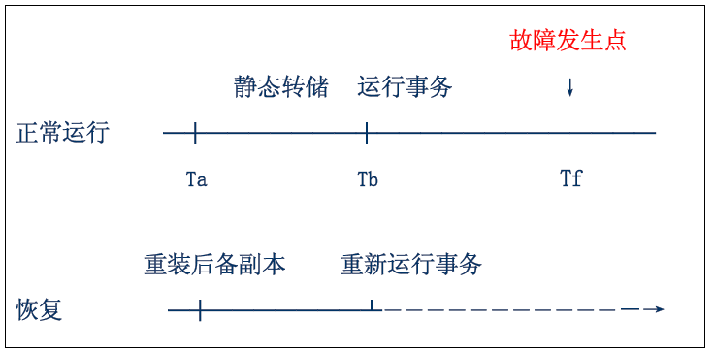
动态转储是指转储的操作与用户事务并行，转储期间允许对数据库进行存取或修改。动态转储的最大优点是不用等待正在运行的用户事务结束，并且不影响新事务的执行。缺点是不能保证副本中数据的正确有效。动态转储的副本恢复数据库时需要联合日志文件一起完成。
海量转储是指每次转储全部的数据库，增强转储指只转储上次转储后更新过的数据。从恢复的角度看海量转储得到后备副本进行恢复更方便，如果数据库很大 ，事务处理很繁琐，增量转储更方便实用。
在实际的数据库维护中应该定期进行数据转储，制作后备副本，但是转储十分的耗费资源和时间也不能太频繁进行，所以DBA应该根据数据库使用情况确定适当的转储周期和转储方法。
2．登记日志文件
日志文件是用来记录事务对数据库的更新操作的文件，由系统自动记录。不同数据库采用的日志文件格式不一样。
日志内容包括：事务开始标记，事务标识符（标明那个事务）、操作标识符（增删改）、操作对象(记录内部标识)、旧记录值、新记录值，事务结束标记。
由于日志包含了所有数据库活动的完整记录，所以日志中存储的数据量会变得非常大。
日志的作用：事务故障恢复和系统故障恢复必须用日志；在动态转储方式中必须转存日志文件，由后援副本和日志结合有效恢复数据库；在静态转储方式中，利用日志文件可以恢复到故障前某一时刻的正确状态。
登记日志文件：DBMS在登记日志文件时，遵循两条原则：登记次序严格按照并发事务执行的时间次序；先写日志的原则（WAL）先写日志文件，后写数据库。
对于尚未提交的事务，在将DB缓冲区写到外存之前，必须先将日志缓冲区内容写到外存去。
如果先写DB，则可能在写的中途发生系统崩溃，导致内存缓冲区内容丢失，而外存DB处于不一致状态，由于日志缓冲区内容已丢失，导致无法对DB恢复。
日志记录将要发生何种修改，写入DB表示实际发生何种修改。
10.4 数据库恢复策略
基本恢复操作：对圆满事务所做过的修改操作应执行redo操作，即重新执行该操作，修改对象被赋予新记录值。
对夭折事务所做过的修改操作应执行undo操作，即撤消该操作，修改对象被赋予旧记录值。
数据库恢复的策略包括：
1．事务故障的恢复
利用日志文件撤消非正常终止的事务，事务故障发生后由系统自动完成。
反向扫描日志，查找该事务的更新操作，执行该更新操作的逆操作，继续查找该事务其他更新操作，直到该事务的开始标记。
2．系统故障的恢复
利用日志撤消未完成的事务，重做已经完成的事务，重启系统，由系统自动完成。
从头正向扫描日志文件，找出已经有结束标志的事务，将其事务标记为重做（REDO）队列；同时找出没有结束的事务，将其事务标记为撤消（UNDO）队列。正向扫描日志文件，对于每一个REDO事务重新执行。反向扫描日志文件，对于每一个UNDO事务，执行更新的逆操作。
系统故障恢复的策略复杂，一般很耗时。
3．介质故障的恢复
重新装入最近的数据副本和有关的日志文件副本，然后执行系统提供的恢复命令。
介质故障的恢复需要由DBA介入，重装数据库。
10.5 带检查点技术的故障恢复
利用日志进行系统恢复时，必须扫描日志，决定哪些事务需要REDO，哪些事务需要UNDO。原则上需要扫描整个日志来决定这一信息。这种方法有两种困难：一是搜索过程太耗时；二是很多REDO处理其更新已经写入数据库，尽管再做一次不会造成不良后果，但会使恢复过程变得更长。
为降低这种开销，引入检查点。系统周期性的执行检查点（checkpoint）,做如下操作：
将内存中所有日志记录输出到日志文件；将内存中所有修改了的数据block输出到数据文件；将一个日志记录（checkpoint）输出到日志文件。
故障发生后，检查日志来确定最近的检查点发生前开始执行的最近的事务清单。
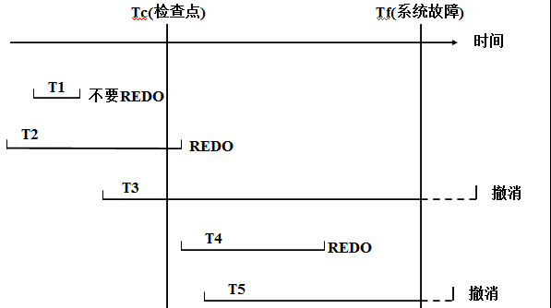
从日志尾部由后向前扫描日志，找到第一个（checkpoint）记录，即日志文件中最后一个（checkpoint）记录。
由最后一个（checkpoint）记录得到该检查点发生时正在执行的事务清单1。
再扫描检查点之后的日志记录，得到事务清单2。
由事务清单1和事务清单2组成的事务清单，对不同事务采取不同的恢复策略。
制定如下规则：检查点执行过程中，不允许新的事务执行，必须等到所有事务正常结束，并且将修改的数据信息和日志信息分别写入数据库和日志文件中后才算检查点结束。
那么恢复时，只需找到最后一个检查点记录，并且从最后一个检查点记录开始进行恢复即可。
10.6 数据库镜像
根据DBA要求DBMS自动把整个数据库或其中的关键数据复制到另一个磁盘上，称为镜像。DBMS自动保证镜像数据与主数据的一致性。
一旦出现介质故障，可由镜像磁盘继续提供使用，同时DBMS自动利用镜像磁盘数据进行数据库恢复。
实际应用中，往往只对关键数据和日志文件镜像，而不对整个数据库镜像。
ORACLE提供对控制文件和日志成员的镜像功能。

课时小结
本章主要内容：
1. 数据库事务的基本概念，事务的特性；
2. 常见的数据库故障的种类；
3. 数据库故障恢复技术和策略：数据库转储、登记日志文件；
4. 带检查点的数据库故障恢复技术；
5. 数据库镜像。

课外补充
无

